国家税务总局辽宁省电子税务局

快速操作指引

一、注册及登录路径
登录国家税务总局辽宁省电子税务局
登录方式:
使用域名网址登录。https://dzswj.ln-n-tax.gov.cn（建议收藏使用）。
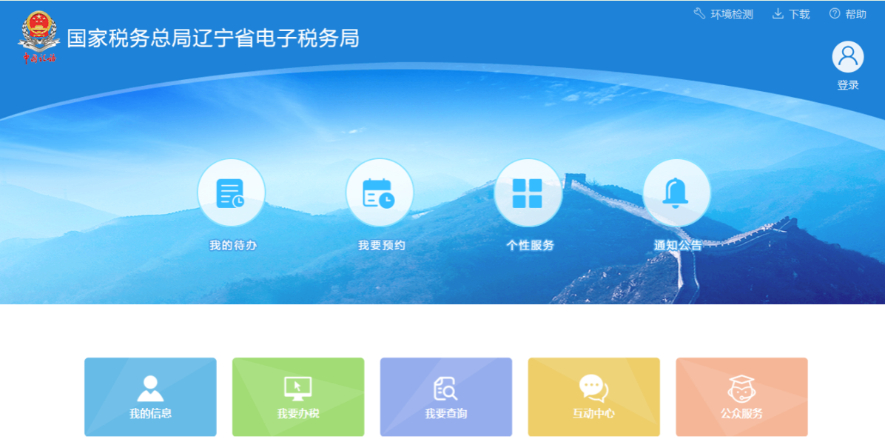

二、注册及登录方式
辽宁省电子税务局支持用户登录、短信登录和自然人登录。
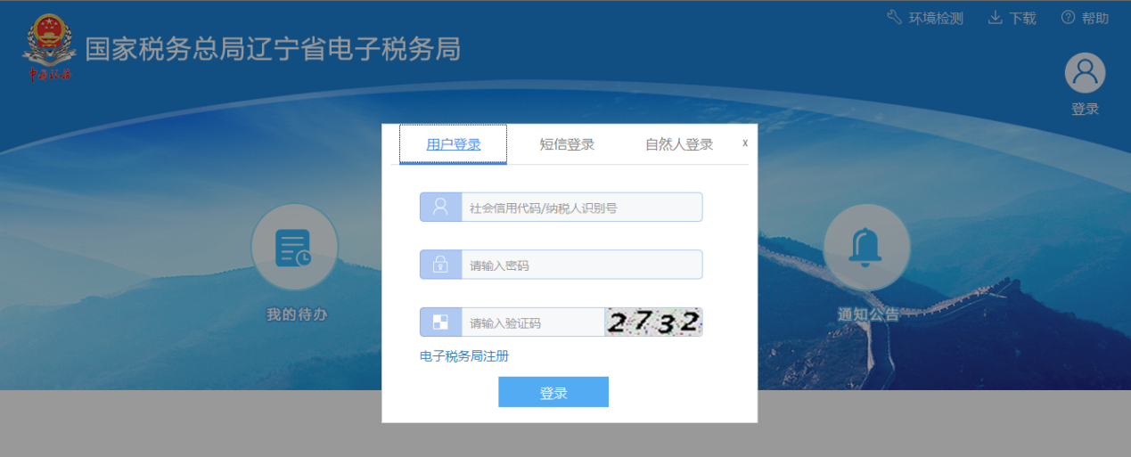

（一）企业用户登录（仅限试点期间）
单位纳税人支持社会信用代码及纳税人识别号方式登录。
首次登录后，请及时修改登录密码。（数字+字母）

（二）短信登录
实名用户通过输入纳税人识别号、手机号码，获取短信验证码后进行登录。
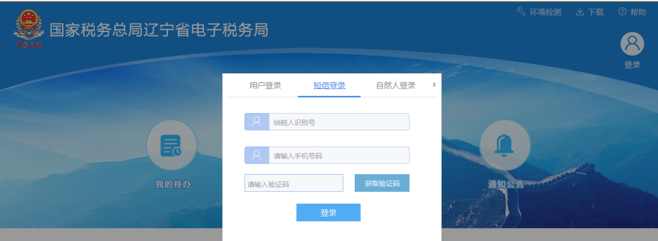

（三）自然人登录
自然人通过输入用户注册名及密码进行登录。
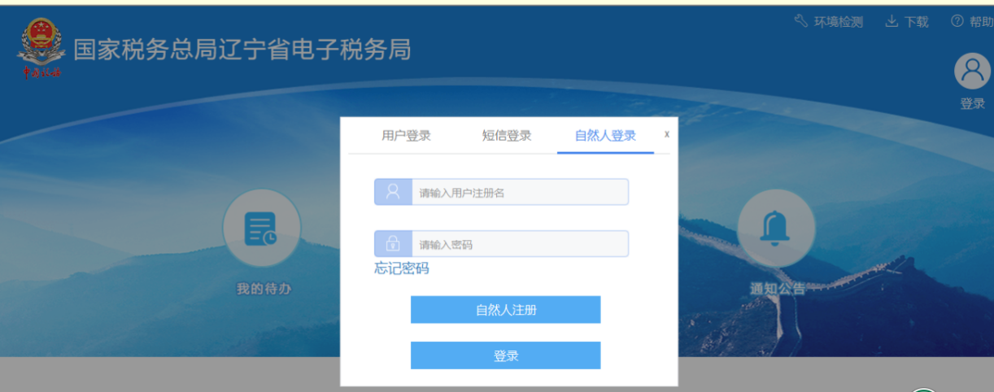

三、新版主界面介绍
登录后页面分为页头和内容区两部分。
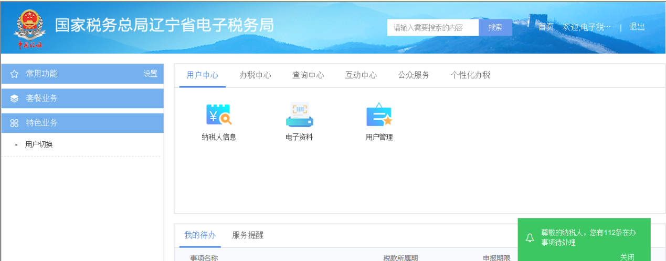
页头是搜索和退出等功能。
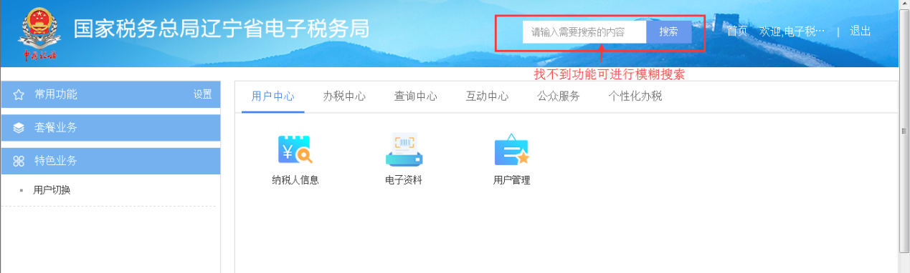
查询出的搜索结果，将鼠标移动上去，可以显示出对应功能的完整功能名称。
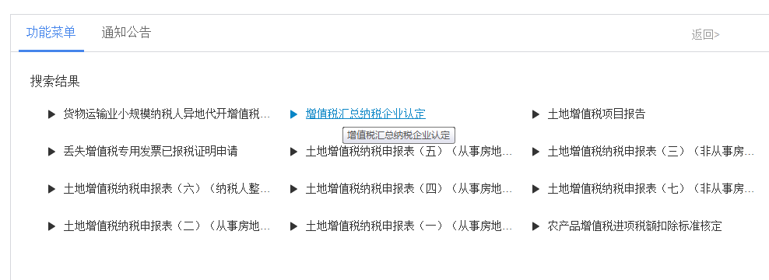
点击进入后，可在上方查看完整功能路径。
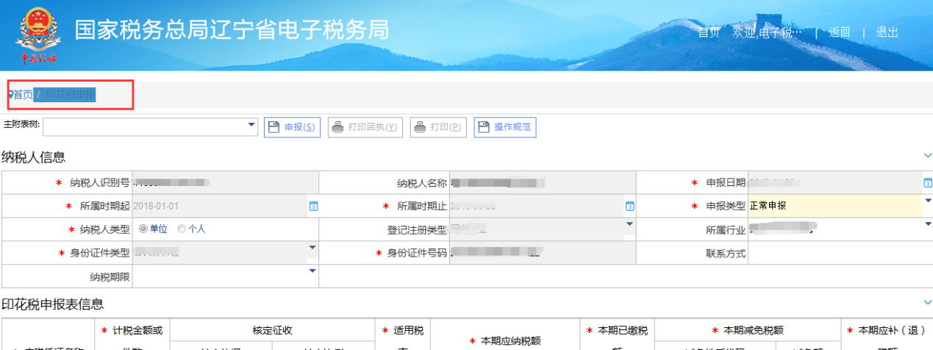
内容区分为左列的功能区、上方的办税区和下方的消息区。
上方的办税区进行涉税业务的办理，查询区进行涉税业务的查询等等。点击相应进入模块，如图所示：
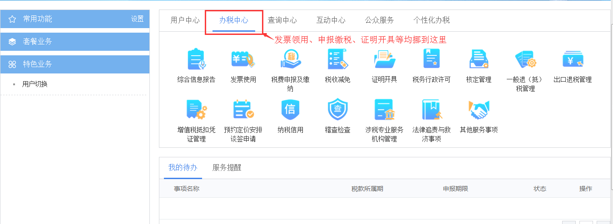
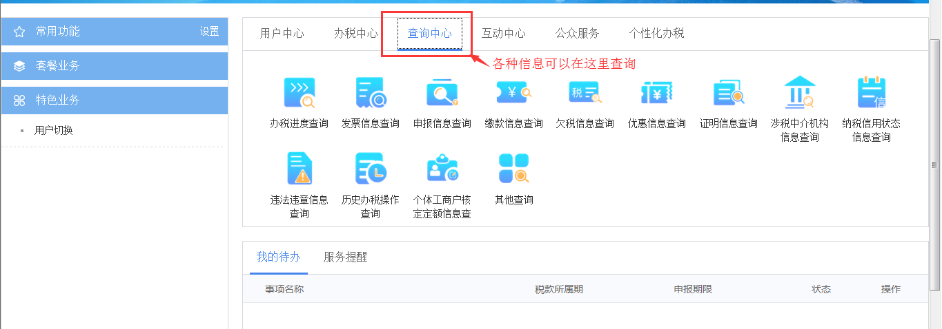
下方的消息区为三个模块，“我的待办”、“服务提醒”、“通知公告”。“我的待办”涵盖了纳税人征期内未申报等待办事项，“服务提醒”涵盖了纳税人申请发起的涉税实现处理进度等，“通知公告”涵盖了辽宁税务对纳税人发布的公告通知内容等。
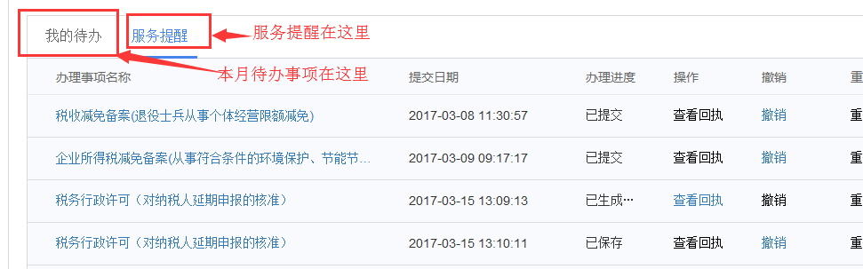
左侧的功能区分为“常用功能”、“套餐业务”、“特色业务”。常用功能模块，纳税人通过“设置”按钮，可以编辑增加自己的常用功能，以便后期使用。“套餐业务”、“特色业务”为辽宁税务为纳税人提供的一些主要的固有或特有功能。
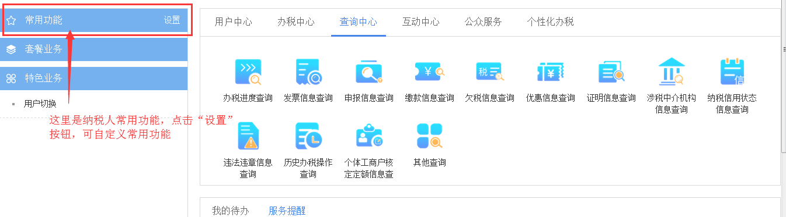

四、新增及优化的主要功能介绍

（一）用户中心
纳税人通过点击“用户中心”实现对自身基本信息、平台信息的管理和查看。目前包括纳税人信息、电子资料、用户管理等大类。
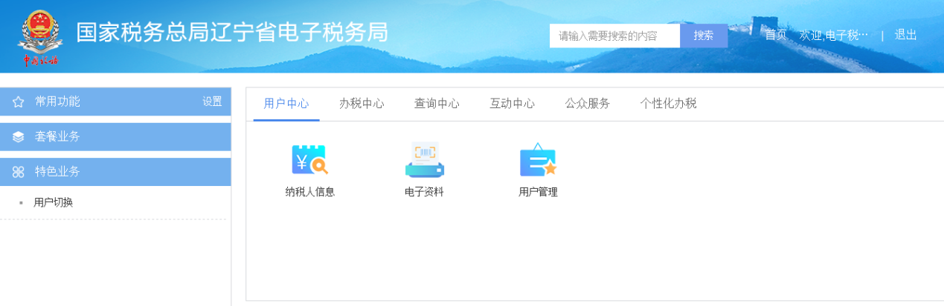

（二）我要办税
纳税人通过登陆“我要办税”发起业务办理申请，实现综合信息报告、发票使用、税费申报与缴纳、税收减免、证明开具、税务行政许可、核定管理、一般退（抵）税管理、出口退税管理、增值税抵扣凭证管理、纳税信用、涉税专业服务机构管理、服务事项、风险管理等各类涉税事项的网上办理。
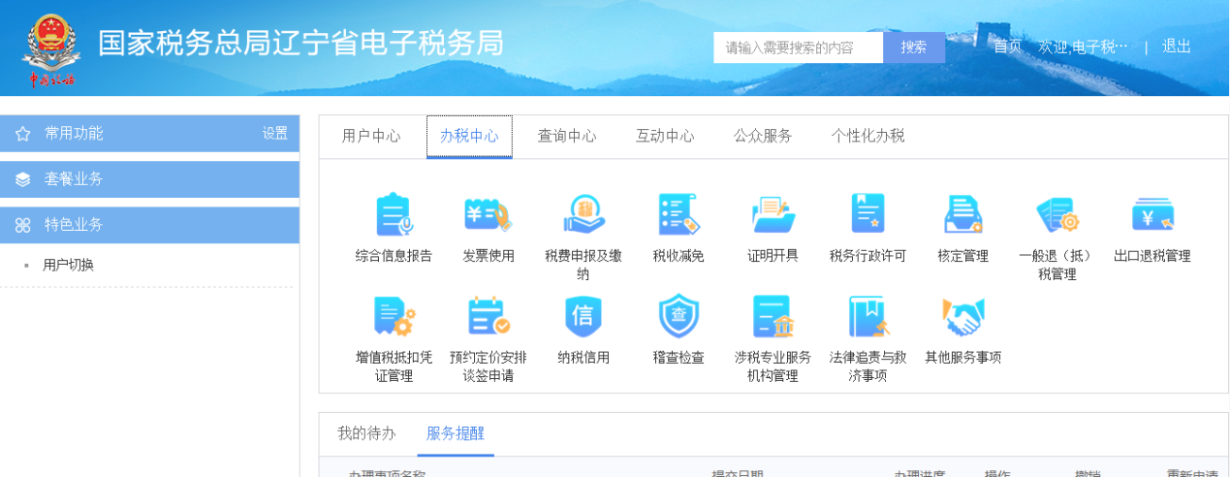

例如：
税费申报-增值税一般纳税人申报
【进入路径】
①首页→〖我要办税〗→〖税费申报及缴纳〗→〖增值税及附加税费申报〗→〖增值税一般纳税人申报〗
【功能界面】
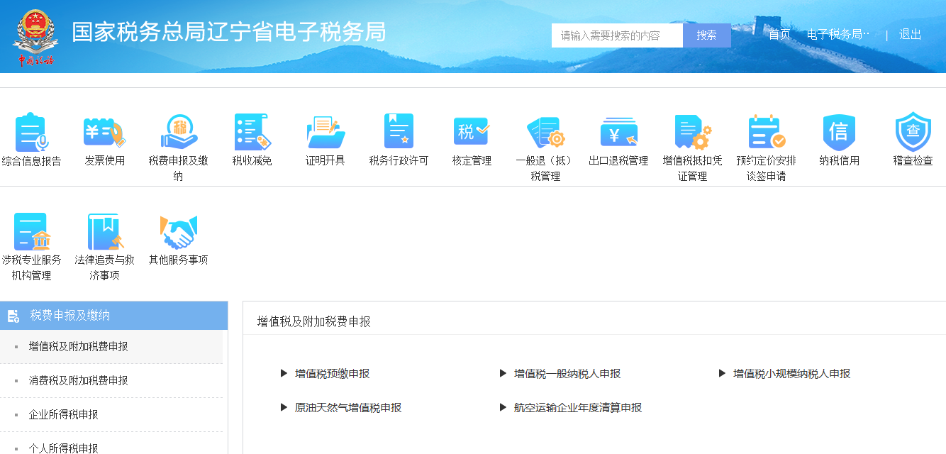
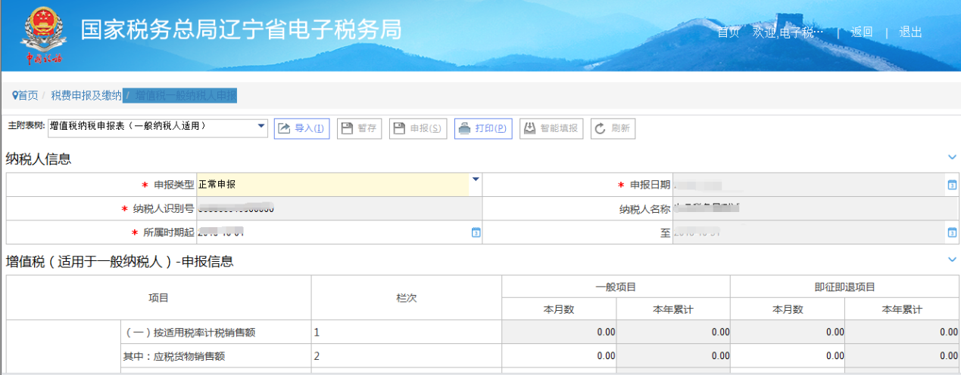
②直接在搜索功能里面搜索关键字“增值税”，在【搜索结果】下方选择对应的【增值税一般申报】
搜索界面：
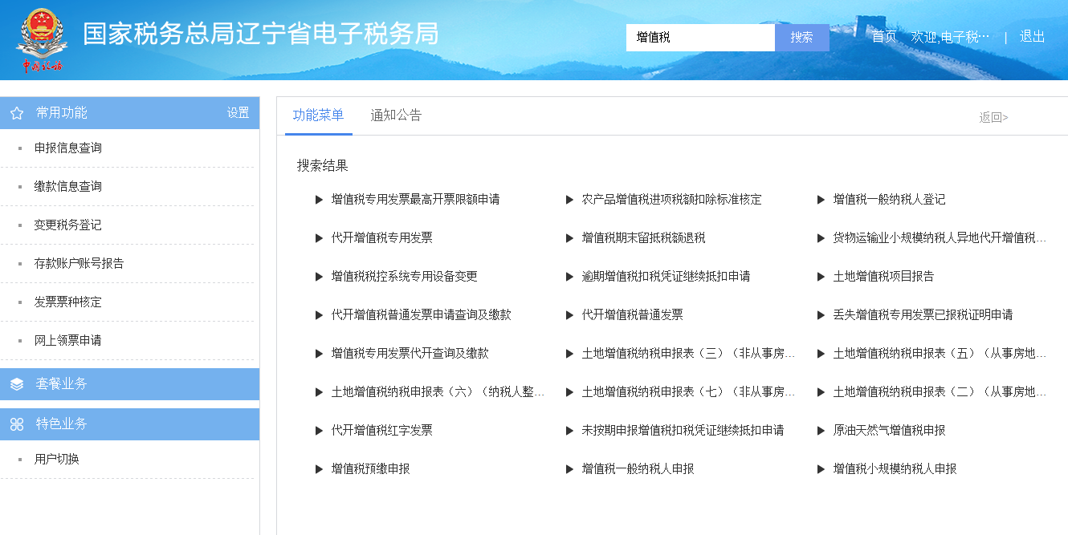

发票使用操作说明--发票票种核定
【模块说明】
纳税人发票票种核定
【进入路径】
①首页→〖我要办税〗→〖发票使用〗→〖发票票种核定〗
【功能界面】
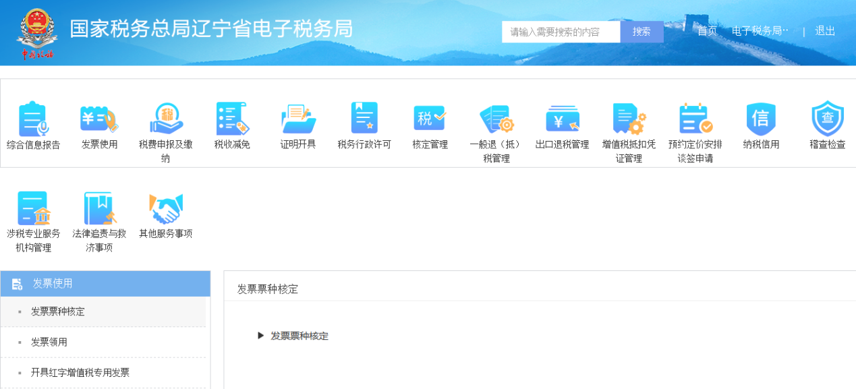
②直接在搜索功能里面搜索关键字“发票”，在【搜索结果】下方选择对应的【发票票种核定】
搜索界面：
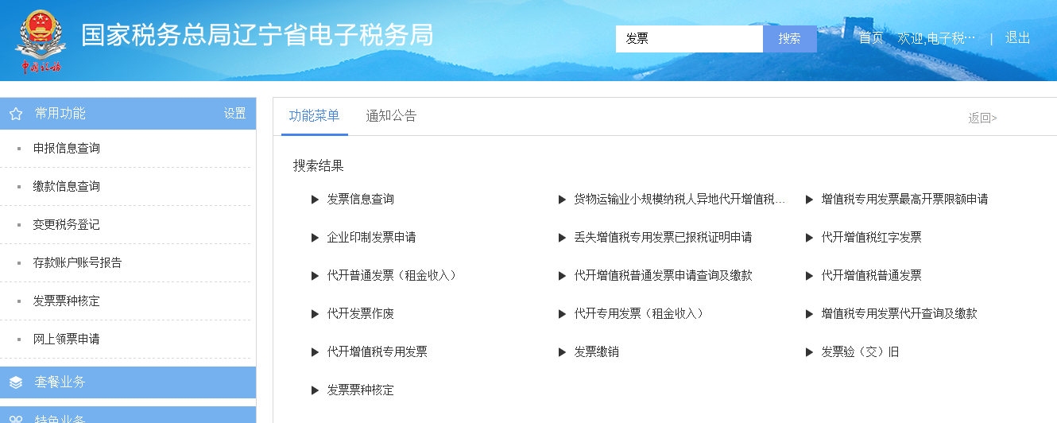

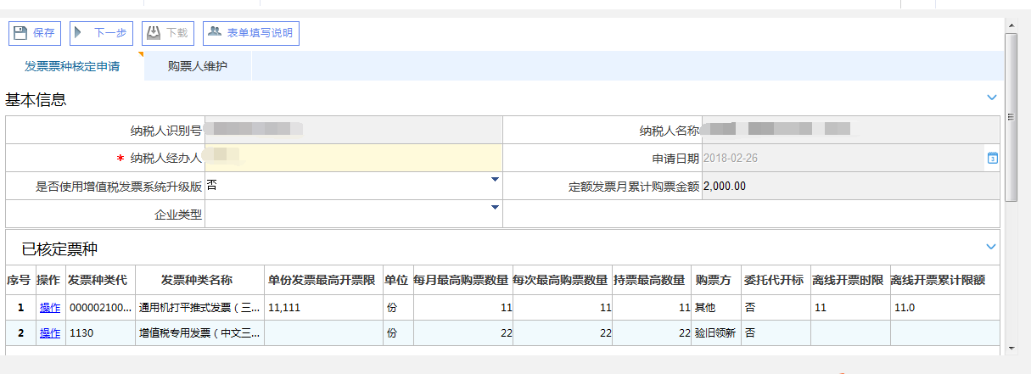
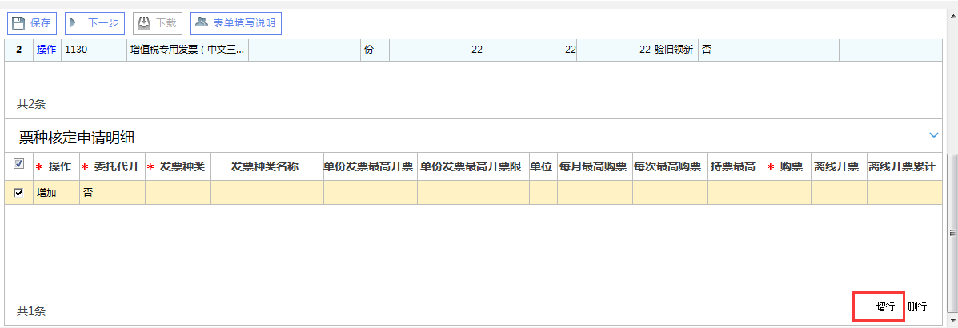
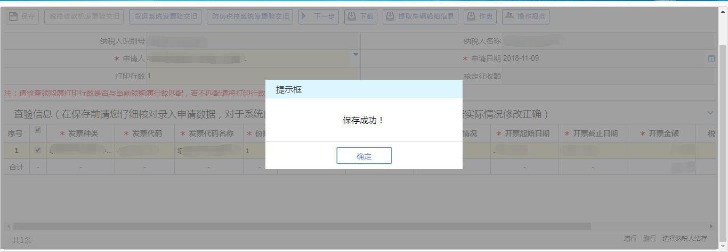
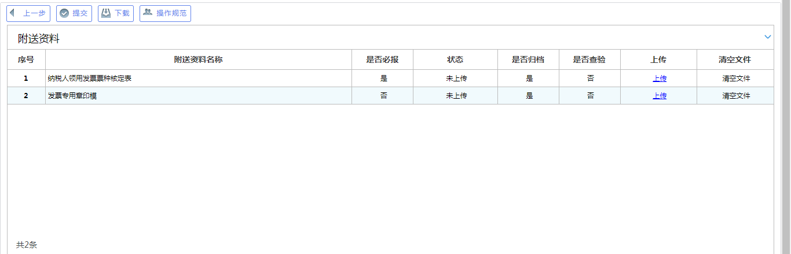
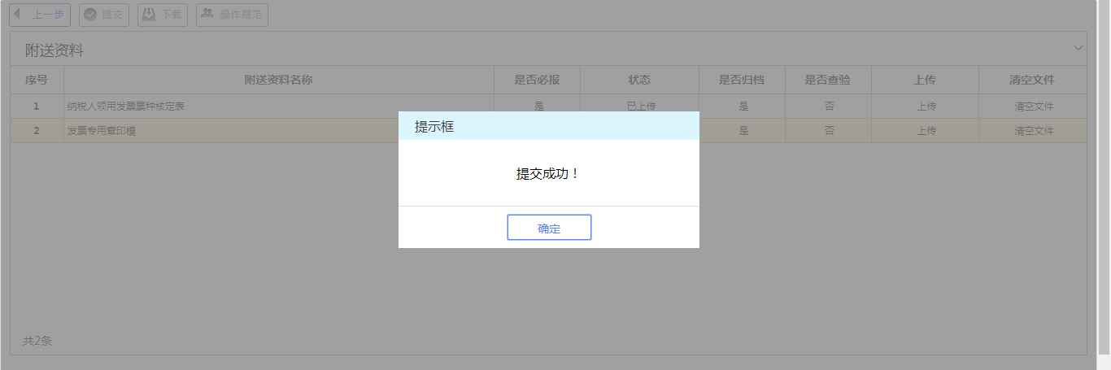

（三）查询中心（我要查询）
查询中心目前涵盖了办税进度及结果信息查询、发票信息查询、申报信息查询、缴款信息查询、欠税信息查询、优惠信息查询、个体工商户核定定额信息查询、证明信息查询、涉税中介机构信息查询、纳税信用状态信息查询、违法违章信息查询、历史办税操作查询、应申报清册查询、邮寄信息统计查询、物流信息查询、财务会计制度备案查询、失信行为查询等功能。
搜索界面：
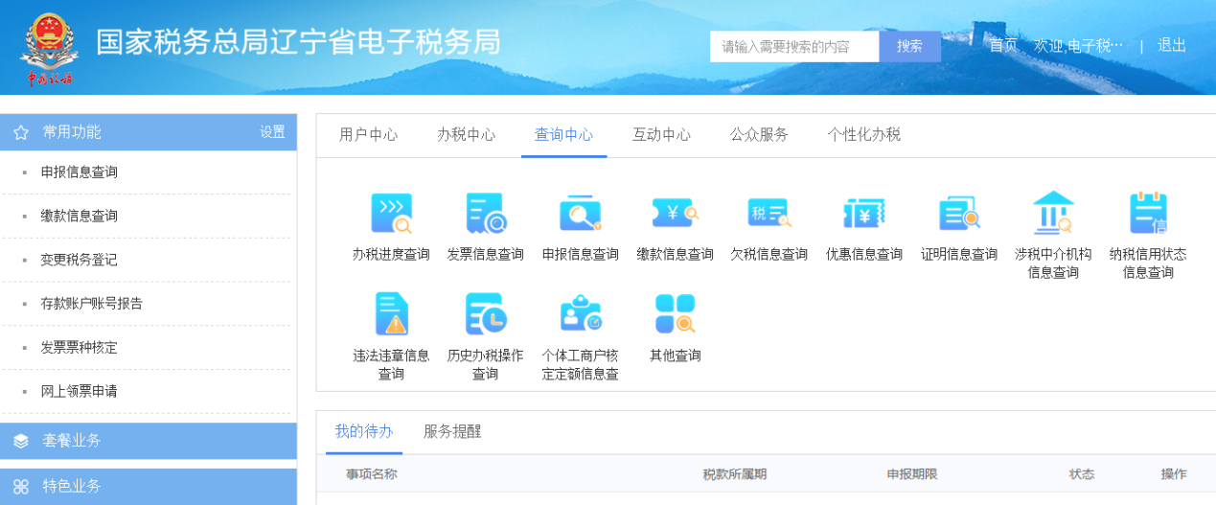

（四）互动中心
互动中心为纳税人与税务机关实现互联互通、在线交互。目前主要提供我的消息、预约办税、在线交互、纳税人满意度调查、权益保护等功能。

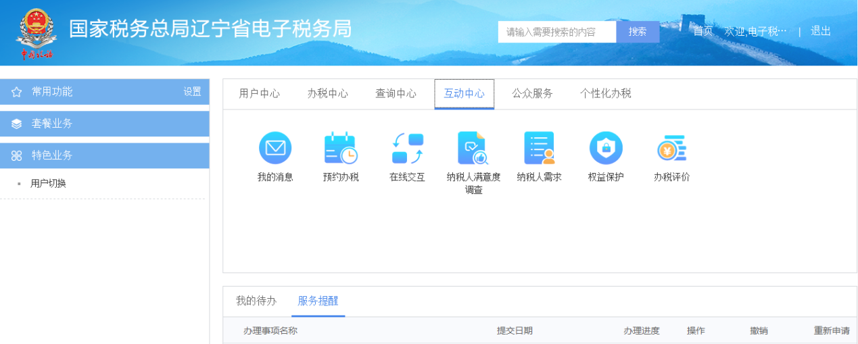

（五）公众服务
公众服务主要是一些无需登录即可查看的功能。目前包括通知公告、咨询辅导、公众查询等大类。
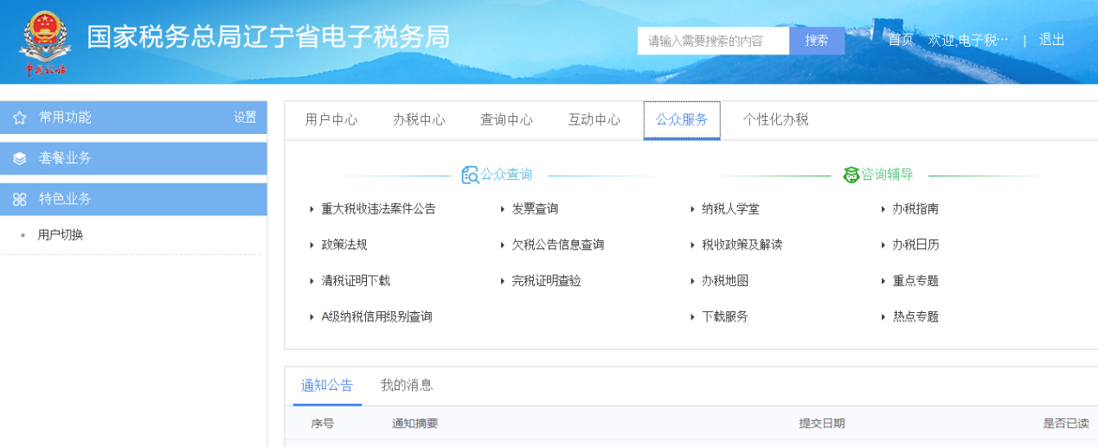

（六）个性化办税
个性化办税主要为纳税提供个性化功能。目前包括套餐及组合业务、特色业务、定制业务等大类。
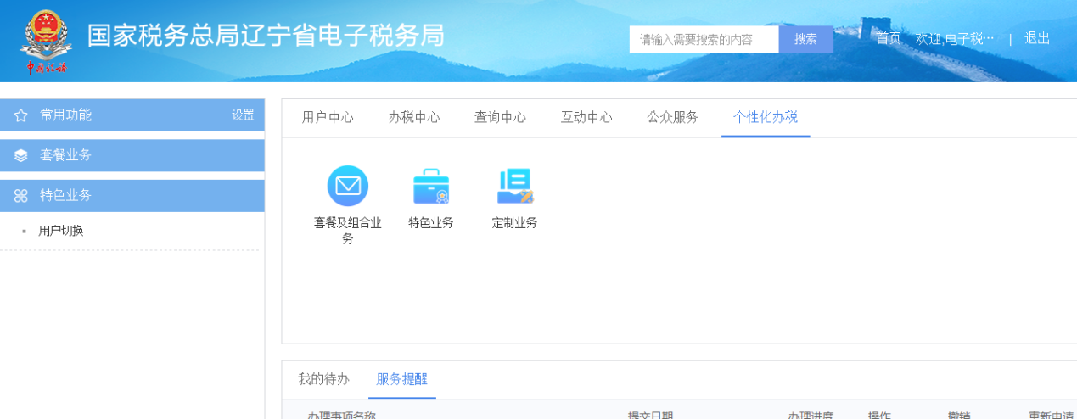

如果各位在操作使用上还有什么问题可咨询12366，电子税务局将不断增加和优化功能模块，我们也会持续为您更新操作指引。

